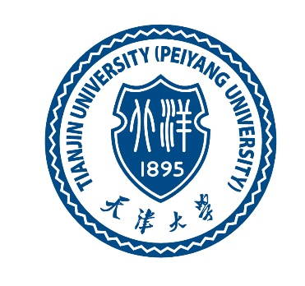
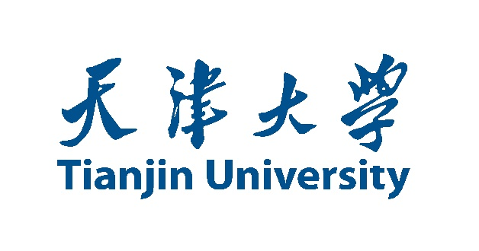

2026级申请天津大学
推荐免试硕士研究生
Application of National Examination Exemption Master
TJU.2026
证
明
材
料
Supporting Material

申请人姓名 ：＿＿＿＿＿＿＿＿＿＿
Name of Applicant: ＿＿＿＿＿＿＿＿＿＿

证明材料清单
Supporting Material List
说明：
1.此处需把学校及报考学院推荐免试相关通知中规定的材料第（1）-（7）项电子版（拍照或扫描）整合到本Word中，上传时请转换为PDF格式（一般Word2007及以后版本可直接另存为转换）。
2.纸质版及相关证书、证件的原件应在复试考核时现场查验提交。
3.请严格按照本表格式整合，不要擅自改变本表材料顺序。
（1）本人有效身份证件/Valid identity document
【居民身份证；临时身份证（在有效期内）；户籍所在地派出所开具的户籍证明（贴有本人近期一寸免冠照片、盖骑缝章）；前述提供其中一类即可】

（2）学生证或学籍认证/Student ID card or Student Status Certification
【学生证内页或在校生证明或学信网下载的《教育部学籍在线验证报告》】

（3）本科学习成绩单/ Undergraduate Transcripts
【当前已修全部课程成绩单，要求加盖所在学校教务处或院级单位公章】

（4）外国语水平证明材料/ Foreign language
【国家英语四、六级考试成绩，TOEFL成绩，GRE/GMAT成绩等/National English Test Grades 4 and 6, TOEFL, GRE/GMAT, etc.】

（5）本科期间所获校级以上奖励或荣誉证明/ Award or certificates obtained during the undergraduate period.
【国家级、省级、校级等获奖或荣誉等】

（6）有公开发表的学术论文、科研成果或获奖证书者，提供相关证明。/ To provide publications, scientific achievements or certificates of awards.
【若没有则填写无】

（7）其他证明材料/ Other
【若上述未能全面概括个人能力，可在此另附其他证明材料/If the above material cannot fully summarize the individual's capabilities, additional supporting materials can be attached here.】

